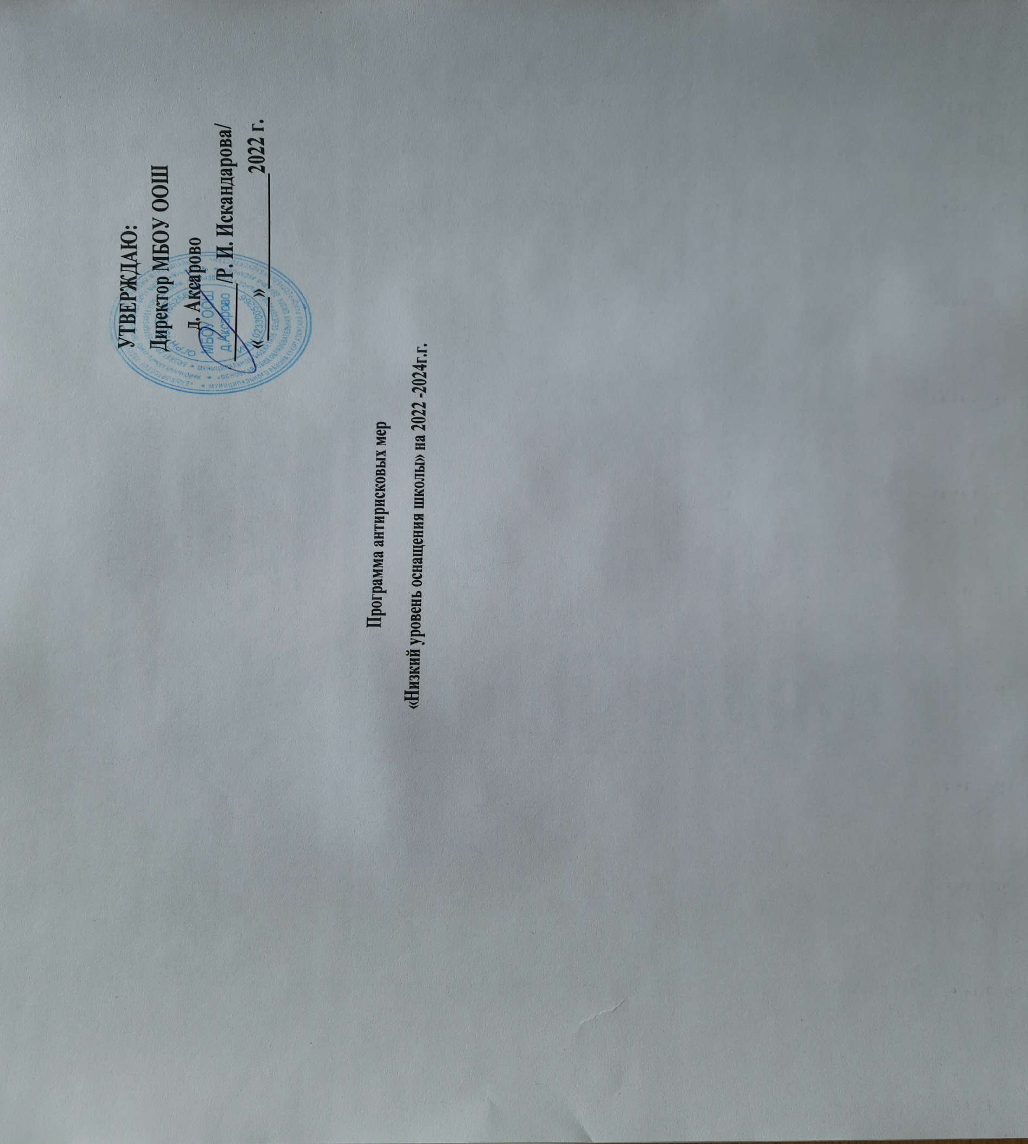

Программа антирисковых мер «Низкий уровень оснащения школы» на 2022 -2024г.г.
1.Паспорт программы.
Наименование программы | Программа антирисковых мер «Низкий уровень оснащения школы»
Основания для разработки программы | Закон РФ «Об образовании в РФ» №273-ФЗ от 29.12.2012г.;  Закон РФ от 24.07.1998г. №124-ФЗ «Об основных гарантиях прав ребенка»;  Федеральный государственный образовательный стандарт начального общего образования, утвержденный приказом Министерства образования и науки Российской Федерации от 06.10.2009 № 373;  Федеральный государственный образовательный стандарт основного общего образования, утвержденный приказом Министерства образования и науки Российской Федерации от «17» декабря 2010 г. № 1897;  Приказ Министерства просвещения РФ от 3 сентября 2019 г. № 465 “Об утверждении перечня средств обучения и воспитания, необходимых для реализации образовательных программ начального общего, основного общего и среднего общего образования, соответствующих современным условиям обучения, необходимого при оснащении общеобразовательных организаций в целях реализации мероприятий по содействию созданию в субъектах Российской Федерации (исходя из прогнозируемой потребности) новых мест в общеобразовательных организациях, критериев его формирования и требований к функциональному оснащению, а также норматива стоимости оснащения одного места обучающегося указанными средствами обучения и воспитания”;  Распоряжение Министерства просвещения РФ от 22 января 2021 г. N Р-23 "Об утверждении методических рекомендаций по материально-техническому оснащению и обновлению содержания образования в отдельных общеобразовательных организациях в 2021 году";  Декларация о правах инвалидов Принята резолюцией 3447 (XXX) Генеральной Ассамблеи от 9 декабря 1975 года;  Письмо Министерства образования и науки РФ № АФ-150/06 от 18 апреля 2008 года «О создании условий для получения образования детьми с ограниченными возможностями здоровья и детьми -инвалидами»;  Санитарные правила СП 2.4.3648-20 «Санитарно-эпидемиологические требования к организациям воспитания и обучения, отдыха и оздоровления детей и молодежи»  Постановление Главного государственного санитарного врача РФ от 28 сентября 2020 года N 28;  Устав МБОУ ООШ д. Аксарово
Разработчик программы | Администрация школы
Основные исполнители программы | Администрация школы, педагогический коллектив
Цель | Совершенствование инфраструктуры ОУ, способной обеспечить качественное проведение образовательного процесса
Задачи | Создание в МБОУ ООШ д.Аксарово доступной среды, повышение уровня оснащенности школы через обновление учебного оборудования кабинетов естественно-научного цикла, цифрового оборудования.
Целевые показатели | 1. Доля обновления и оснащения кабинетов естественно-научного цикла, школьной столовой, приобретение учебной литературы;  2. Доля кабинетов, оснащенных цифровым оборудованием;
Методы сбора и обработки информации | 1. Анализ результативности программы;  2. Мониторинг образовательной среды.
Ожидаемые результаты реализации программы | Создание в МБОУ ООШ д. Аксарово доступной среды, повышение уровня оснащенности школы через обновление учебного оборудования кабинетов естественно-научного цикла, цифрового оборудования.
Перечень основных направлений программы | Информатизация образовательного процесса: − школьный сайт (изменение структуры и содержания);  − медиатека (увеличение заказа на поставку цифровых информационных ресурсов);  − электронный документооборот;  -Модернизация материально-технической базы:  − создание банка необходимого оборудования и учебно-наглядных пособий;  − замена устаревшего оборудования;  − обеспечение образовательного процесса в соответствии с требованиями ФГОС, ФГОС ОВЗ;  − оборудование помещений для учебной и внеурочной деятельности с обучающимися с ОВЗ;
Сроки и этапы реализации программы | Программа реализуется в 3 этапа в период с 2022 по 2024годы:  − подготовительный этап (апрель 2022 г. - май 2022 г.);  − практический этап (этап внедрения) (июнь 2022 г. – август 2023 г.);  − этап обобщения и коррекции (сентябрь 2023 г. – май 2024г.)
Управление реализацией Программы | Непосредственное управление реализацией Программы осуществляется директором школы. Работа по направлениям Программы закрепляется за заместителями директора школы, заведующей хозяйством. Корректировка программы производится Педагогическим советом.

2.Содержание программы
2.1. Содержание проблемы и обоснование необходимости её решения программным методом
Материально-техническая база – необходимое условие функционирования образовательного учреждения и реализации программы «Концепция развития муниципального бюджетного общеобразовательного учреждения «Основная общеобразовательная школа деревни Аксарово муниципального района Куюргазинский район Республики Башкортостан» на 2022–2024 годы в рамках реализации проекта адресной методической помощи «500+».
Материально-техническая база дает возможность организовать на более высоком уровне учебно-воспитательную деятельность, проводить культурные, общеразвивающие мероприятия и т.д. Поддержание и развитие материально-технической базы образовательных учреждений является одним из основных условий успешного осуществления учебного процесса. Для организации полноценного программно-методического обеспечения учебного процесса, создания оптимальных условий, соответствующих гигиеническим стандартам, привлекаются бюджетные средства, осуществляется ряд мероприятий по обеспечению школы оргтехникой, компьютерным и цифровым оборудованием кабинетов школы. Для совершенствования материальной базы приобретаются оборудование и учебно-наглядные пособия для кабинетов, в которых реализуется основная образовательная программа.
− обеспеченность обучающихся учебной литературой — 100%;
− количество компьютеров, применяемых в учебном процессе – 5;
− количество ноутбуков, применяемых в учебном процессе – 1;
− количество принтеров, применяемых в учебном процессе – 2;
− количество МФУ, применяемых в учебном процессе – 1;
− количество проекторов, применяемых в учебном процессе – 1;
− возможность пользования сетью Интернет обучающимися — да;
− возможность пользования сетью Интернет педагогическими работниками — да;
− наличие функционирующего электронного журнала – да;
− наличие школьной локальной сети – нет;
− сайт школы регулярно обновляется — да.

2.2. Пути реализации подпрограммы:
1. Рациональное и эффективное использование бюджетных средств путем грамотного планирования, принятия оптимального решения на основе обоснованных критериев выбора и получения максимального результата при минимальных вложениях.
2. Привлечение внебюджетных средств через развитие платных образовательных услуг.
3. Реализация требований законодательных и иных нормативных правовых актов в области обеспечения безопасности, направленных на защиту здоровья и сохранения жизни обучающихся, воспитанников и работников учреждения во время их трудовой и учебной деятельности от возможных пожаров, аварий, террористических актов и других опасностей

2.3. Основные этапы работы по планированию оснащения образовательного учреждения
1. Подготовительный этап (апрель 2022 г. - май 2022г.):
− проведение анализа материально-технической базы учреждения и выявление потребностей в приобретении учебного оборудования в соответствии с профилем, спецификой и учебными программами, реализуемыми школой;
− определение планируемых объемов бюджетного финансирования и возможностей по привлечению внебюджетных средств;
− составление плана развития материально-технического оснащения МБОУ ООШ д. Аксарово на ближайшую и долгосрочную перспективу.
2. Практический этап (этап внедрения) (июнь 2022 г. – август 2023 г.):
− повышение уровня оснащения школы через обновление учебного оборудования, учебной литературы, цифрового оборудования;
3. Этап обобщения и коррекции (сентябрь 2023 г. – май 2024 г.)

2.4. Мероприятия по достижению цели и задач
Предлагаемые меры преодоления рисков | Мероприятия | Cроки исполнения | Ответственные
1.Повышение уровня оснащения школы через обновление учебного оборудования кабинетов естественно-научного цикла, цифрового оборудования | 1. Приобретение учебно-наглядных пособий | март 2022- август 2023 | Директор, зав.хозяйственной частью
 | 2. Приобретение интерактивного и мультимедийного оборудования | март 2022-декабрь 2023 | Директор, зав.хозяйственной частью
 | 3. Приобретение компьютерной техники | март 2022-декабрь 2023 | Директор, зав.хозяйственной частью
 | 4. Пополнение учебно-литературной базы | март 2022-август 2023 | Директор, зав.хозяйственной частью
 | 5. открытие «Точки роста» | Октябрь 2022-ноябрь 2023 | Директор, педагогический состав
3. Поиск социальных партнеров по финансированию создания образовательной среды | 1. Создания образовательной среды в режиме инклюзии | март 2022-май 2024 | Директор

Дорожная карта реализации программы антирисковых мер. по улучшению материально-технической и учебно-методической базы МБОУ ООШ д. Аксарово на 2022г.

Задачи | Мероприятия | Сроки реализации | Результат | Ответственные
1.Повышение уровня оснащения школы через обновление учебного оборудования кабинетов естественно-научного цикла, цифрового оборудования | 1. Приобретение учебно-наглядных пособий | Июнь - август | Количество учебно-наглядного пособия | Директор, зав.хозяйственной частью
 | 2. приобретение компьютерной техники | Ноябрь | Количество компьютеров и ноутбуков | Директор, зав.хозяйственной частью
 | 3.пополнение учебно-материальной базы | Июнь-август | Количество учебников | Директор, зав.хозяйственной частью

